海洋王YFW6211/HK1遥控探照灯(LED光源）
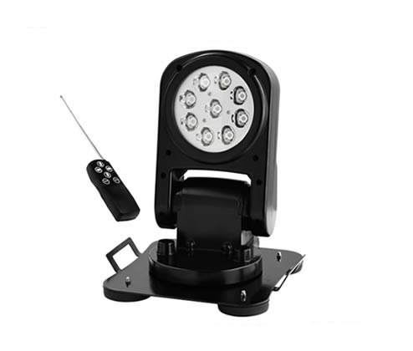
来源网址：www.hywss.cn
市场零售价格参考：1800元/套

一.海洋王YFW6211/HK1遥控探照灯(LED光源）-适用范围：
本款遥控探照灯适用于铁路、油田、钢铁、电力、公安、消防、部队等石化企业在各种作业
、事故抢修、异常情况处理中对高亮度大范围移动防爆照明灯具的需要，可在各种易燃易爆
场所及其他工作现场安全工作。

二.海洋王YFW6211/HK1遥控探照灯(LED光源）-性能特点
●照射距离：特殊配光设计，反光效率高、聚光性强，照射距离可达1200米。
●照明光源：采用进口LED灯泡或高级轿车氙气大灯，可充分利用汽车(12V)、船舶（24V)及其它机电设备的12V大容量电池长时间工作；也可配用大容量高能电池照明。
●可靠耐用：采用进口高硬度材料，具有极高的抗强力碰撞、防震和抗冲击能力。重量轻，
独特的折叠式结构，使灯具能在车辆高速行驶时闭合灯头，有效减少风阻，灯具的磁力吸附
更是安全可靠，灯具与车辆为一体。可将灯具置于汽车、船舶上照明，也可安装在塔台、井
架及其它机电设备上固定照明。
●遥控控制：采用无线遥控方式使用(无线遥控有效距离为30米，无障碍无方向调频控制)，
能根据工作现场的照明需要上下、左右自由调节旋转角度，遥控无惯性，准确、灯头作水平
355度旋转，垂直180度仰俯，实现全方位的照明搜索
警告：
1、更换光源、充电及拆卸灯具必须在安全场所进行。
2、每次使用后应及时进行充电。

三.海洋王YFW6211/HK1遥控探照灯(LED光源）-技术参数：
1.额定电压 12-24V
2.光源类型 LED（30W）
3.工作电压 12V
电流 1A
光通 3500lm
4.连续使用寿命 ≥100000h
5.外型尺寸
长×宽×高 312×264×352mm
重 量 3.8kg

四.海洋王YFW6211/HK1遥控探照灯(LED光源）-品质保证:
本产品严格按照ISO9001:2000国际质量管理体系标准进行质量控制,确保产品质量高于国家标准,完全达到设计要求,产品实行3年保用,光源保用一年 ,自购买之日起3年内，产品正常使用下出现任何故障由本公司负责免费维护.

